**Прокуратура Автозаводского района г. Тольятти разъясняет: «Перевозка детей в сопровождении с медицинским работником»**

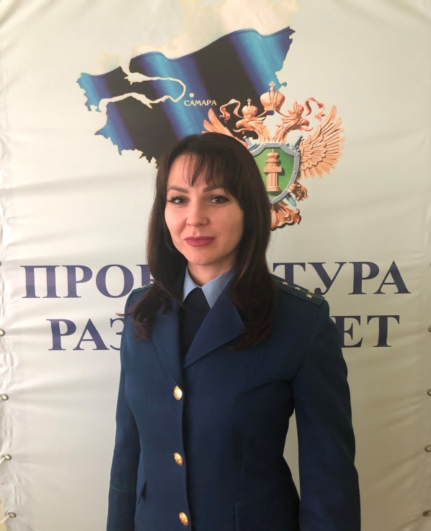

На данный вопрос отвечает помощник прокурора Автозаводского района г. Тольятти Ксения Семенова

Согласно Постановлению Правительства РФ от 23.09.2020 № 1527 «Об утверждении Правил организованной перевозки группы детей автобусами», если продолжительность организованной перевозки группы детей превышает 12 часов и для ее осуществления используется 3 автобуса и более, организатор обеспечивает сопровождение такой группы детей медицинским работником.

В указанном случае организованная перевозка группы детей без медицинского работника не допускается.

При этом организатор перевозки составляет перед поездкой составляет список лиц, помимо водителей, которым разрешается находиться в автобусе в процессе перевозки. В списке должна быть в обязательном порядке отражена информация следующего содержания:

- о детях, включенных в состав группы, с указанием фамилии, имени, отчества (при наличии), возраста или даты рождения каждого ребенка, а также номеров контактных телефонов его родителей (законных представителей);

- о сопровождающих лицах с указанием их фамилии, имени, отчества и номера контактного телефона;

- о медицинском работнике с указанием его фамилии, имени, отчества (при наличии) и номера контактного телефона.